电子信息学院
实验报告书

课程名： 大型数据库
题 目： 实验四 熟悉SQL函数操作及单表查询
实验类别 【验证】
班 级： 软件1712
姓 名： 张飒

评语：

实验态度：认真（ ） 一般（ ） 较差（ ）
实验结果：正确（ ） 部分正确（ ）错（ ）
实验理论：掌握（ ） 熟悉（ ） 了解（ ） 生疏（ ）
操作技能：较强（ ） 一般（ ） 较差（ ）
实验报告：较好（ ） 一般（ ） 较差（ ）

成绩： 指导教师：

批阅时间： 年 月 日
评语：

实验态度：认真（ ） 一般（ ） 较差（ ）
实验结果：正确（ ） 部分正确（ ）错（ ）
实验理论：掌握（ ） 熟悉（ ） 了解（ ） 生疏（ ）
操作技能：较强（ ） 一般（ ） 较差（ ）
实验报告：较好（ ） 一般（ ） 较差（ ）

成绩： 指导教师：

批阅时间： 年 月 日
评语：

实验态度：认真（ ） 一般（ √ ） 较差（ ）
实验结果：正确（ ） 部分正确（√ ）错（ ）
实验理论： 掌握（ √ ） 熟悉（ ） 了解（ ） 生疏（ ）
操作技能：较强（ ） 一般（ √ ） 较差（ ）
实验报告： 较好（ ） 一般（ √ ） 较差（ ）

成绩： 指导教师： 林志杰

批阅时间：2018 年 9月 29 日

1．实验目的
（1）掌握oracle 11g的SQL语言中的单表查询语句。
（2）熟练oracle创建数据库的过程，熟悉oracle基本菜单功能，界面。
（3）掌握oracle的sql plus启动及使用、sql developer的使用及功能。
（4）掌握SQL语言中单表查询，Where条件语句的熟练应用。

2．实验内容与步骤
推荐一个比较好的网址：https://www.jellythink.com/archives/351，是关于Oracle常用函数总结的一篇文章。

注意：完成上述两个步骤后，而且必须进行上述数据库连接成功之后，才能进行后续的实验步骤，在连接成功的数据库窗口就可以直接写sql语句进行数据库的表操作了。

本次实验需要进行执行一些基本表的创建，在创建的基本表上面执行数据更新语句，然后在这些基本表上进行SQL语言中的单表查询语句的应用。
- 创建以下两个表格employee和department，要求使用SQL语句的create关键词创建，字段的数据类型要求如下：

Employee(Empid[char],empname[char],deptid(char),salary[int])

Department(deptid[char],deptname[char])
：
- 列出工资在10000~20000之间的所有员工的Ename，Did，Salary；(第二章知识)
SELECT empname,deptid,salary
From EMPLOYEE
WHERE salary >10000 and salary <20000
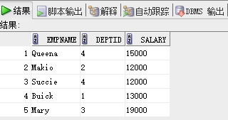
- 显示Dept表中的部门号和部门名称，并按照部门名称排序；(第二章知识)
SELECT deptid,deptname
From DEPARTMENT order by deptname
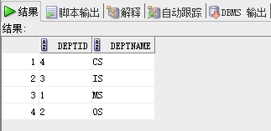

- 列出部门号为1~3之间的所有员工，并按照名字的字母排序(第二章知识)
SELECT empname
From EMPLOYEE WHERE deptid>=1 and deptid<=3
order by empname
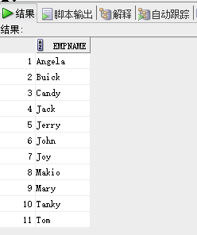
- 显示名字中包含na和k的员工名字；(第二章知识)
SELECT empname
From EMPLOYEE WHERE empname like '%na%' or empname like '%k%'
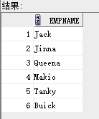

- 查询employee表每个部门的人数、平均工资、最高工资和最低工资；
SELECT count(*),AVG(salary),MAX(salary),MIN(salary)
From EMPLOYEE
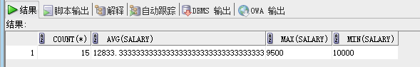

- 查询employee表每个部门低于3人的总人数；
SELECT deptid,COUNT(empid)
FROM EMPLOYEE
HAVING COUNT(empid)<3
group by deptid
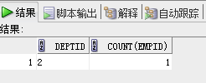
- 查询employee表平均工资高于10000的部门。
SELECT avg(SALARY)
from employee
HAVING AVG(SALARY)>10000
GROUP BY deptid
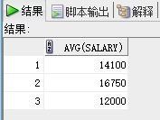

3.结果分析与实验体会
本实验学习执行了一些基本表的创建，在创建的基本表上面执行数据更新语句，然后在这些基本表上进行SQL语言中的单表查询语句的应用。更加熟悉了SQL查询语句和数据的导入。

